台灣輔導與諮商學會2011諮商心理人員繼續教育
【課程一】焦點解決短期諮商工作坊—應用於兒童工作
在開始之前，讓我們先來想想….
對我來說，當兒童表現出什麼行為時，我會認為他「有問題」？
當我和這樣的兒童在一起的時候，通常都怎麼與他互動？
當我和他在一起的時候都說些什麼？做些什麼？
當我發現兒童的問題行為時，有什麼樣的想法與感覺？
什麼時候我也會看到問題兒童的優點？那是在什麼時候？我是怎麼發現的？
當我發現，我不但能發現兒童「有問題」的部分；同時也能發覺兒童「做好的」地方時，又有何不同的感覺？
焦點解決短期諮商模式認為「每個人都是解決自己本身問題的專家」。成人和兒童會用不同的眼光看世界，在兒童的世界裡，他們充滿創意、趣味，然而不善使用語言卻使許多助人者感到困擾，但從焦點解決短期諮商的角度來看，每個兒童都是自己問題的專家！遇到問題時，我們都習慣先找原因，看問題出在那裡，再思考解決之道，但往往花了力氣找到原因，問題依舊無法解決；而「焦點解決」的精神，著重注意在「建構解決之道」，而非問題原因的探討，強調人的成功經驗與正向力量的發揮，經由小的改變累積大的改變，為「解決之道」找到一個閃亮、例外的出路。
本會特別邀情從事兒童與青少年工作長達16年的陳意文老師，帶領大家利用系統合作觀點，正向及人性地看待個案與問題，相信無論個案問題有多嚴重，卻仍然擁有韌性、資源以及有許多良好的功能。
此次工作坊之目標不僅希望可以讓參與的學員們吸收到焦點解決短期諮商之精華，以便應用於場域當中；更重要地，意文老師也盼望學員們能在過程中去感知自己的改變，相信只要自己視野改變，看到的就不會是問題，而是希望！
期盼您與意文老師一起經歷這美好的過程～
【研習內容】
1.學齡期兒童身心發展狀況
2.焦點解決短期諮商（Solution Focus Brief Therapy）之介紹
3.SFBT的基本假設與原則
4.何以使用焦點解決短期諮商(SFBT)與兒童工作是重要的
5.兒童諮商工作原則
【主講者】陳意文心理師(東吳大學社會工作學系學士、中國文化大學兒童福利研究所碩士)
個別心理諮商（一般兒童個別心理輔導、受虐兒童個別心理輔導、親職教育、青少年個別心理輔導、大專生個別輔導）/團體輔導（兒童EQ成長團體、受虐兒童成長團體、父母效能與人際溝通團體、情緒管理與EQ訓練團體、自我探索與開發團體、自我肯定成長團體、同理心訓練團體、遊戲治療成長團體、遊戲治療訓練團體、生涯輔導工作坊、焦點解決短期諮商訓練團體）/親職教育/父母效能訓練/焦點解決
【參加對象】參與過焦點解決短期治療研習課程超過6小時之諮商輔導相關人員
【課程二】促進學生輔導中的系統合作
在學生輔導工作中，常會發現學生狀況與家庭功能、親子關係、家長管教方式、師生關係、老師介入方式等生態系統密切相關，然而受限於系統訓練不足，使得很多輔導人員不習慣運用家長與老師當作介入資源，甚至對家長及老師各種反應與要求感到有壓力，有意無意避免與老師家長接觸，最後往往聚焦在學生身上，輔導成效有限。
當學生出現精神症狀、觸犯法律、涉入兒虐/家暴/性侵事件，遭遇醫療、司法及社工單位介入，如何與這些不同系統合作，降低系統間摩擦，提升學生輔導成效，亦成為校園助人工作者常見的挑戰。
本工作坊以家族治療之系統合作為理論架構，透過知識的整理與實務經驗的交流，培養學生輔導工作者對學生問題進行系統評估，並能運用系統資源尋求多元介入途徑，深化學生輔導工作。課程內容包含學生輔導工作中可能會與醫療系統的合作、與家長的工作、與老師的諮詢與協調，也會運用案例討論及實務演練來具體學習系統工作的方法。藉由此次工作坊，希望讓學校專業輔導人員從中獲取趙老師豐富之經驗知識，以此能更有力量地去面對當前日趨複雜與嚴重之校園問題，也能讓學生真正獲得協助。
【研習內容】
1.師生緊張、親師衝突與教師諮詢。
2.校園危機處理之系統合作。
3.與醫療系統合作。
4.與社服系統合作
5.案例討論與實務演練
【主講者】趙文滔老師(國立台北教育大學心理與諮商學系助理教授、香港大學婚姻與家族治療博士)
專研：家族治療歷程研究、本地家族治療專業發展、諮商歷程中之文化因素、系統觀點學生輔導、青少年家庭工作、婚姻諮商、家族治療訓練與督導
現任：香港大學婚姻及家族治療博士
美國加州索諾瑪州立大學婚姻/家庭及兒童諮商碩士
現任華人心理治療研究發展基金會家族治療師/家族治療系列講座召集人
國立台北教育大學心理與諮商學系助理教授
財團法人「張老師」基金會輔導委員

【上課日期/時間、地點】
上課日期：2011年7月21日(四)-10月23日(日)
上課時間：上午9：00至12：00，下午13：00至16：00。
地點：臺北(場地確認中)
場次 | 課程名稱 | 上課日期 | 報名截止日期 | 主講者 | 名額
一 | 焦點解決短期諮商工作坊—應用於兒童工作 | 7/21-22(四-五) | 7/13(三) | 陳意文 | 30
二 | 促進學生輔導中的系統合作 | 10/22-23(六-日) | 10/7(五) | 趙文滔 | 80
【主辦單位】台灣輔導與諮商學會
【名額】每場未滿20人恕不開班。
【報名收費】＊台北市輔導教師報名時請出示相關教職員工證。
 | 台北市輔導教師 | 會員 | 學生(非會員) | 非會員
報名單場工作坊 | 2,000元 | 2,200元 | 2,400元 | 2,800元
同時報名兩場工作坊 | 3,800元 | 4,180元 | 4,560元 | 5,320元
【欲同時報名兩場以上工作坊者】
- 請先電話或e-mail報名保留名額，並於兩天內(含當天)完成劃撥報名費用。
- 報名費用需統一劃撥，不可分開劃撥。劃撥單請見本簡章，或來電詢問。
- 以學生身份報名者，於報名表上需黏貼有效學生證正反面影本。
- 報名表上黏貼劃撥收據傳真至(02)2367-3571，並請來電(02)2365-3493確認，始完成報名手續。

報名方式
【報名時間與流程】
- 即日起開始接受報名，額滿為止。
- 請先電話或e-mail報名保留名額，並於兩天內(含當天)完成劃撥報名費用。劃撥帳號：00064083，戶名：台灣輔導與諮商學會。
- 將劃撥繳費收據和有效學生證正反面影本(以學生身份報名者)，黏貼於報名表上。傳真至(02)2367-3571，並請來電(02)2365-3493確認，始完成報名手續。
- 若未先確認即繳費，遇到額滿需退費時，需扣除行政處理費用＄200元。
【注意事項】
- 由於工作坊項目繁多，填寫報名表與繳費時，請特別留意報名項目是否正確。
- 報名程序包括匯款、報名表的傳送及電話確認是否報名成功，請務必完成以上三項程序，始完成報名手續。若未依以上程序報名者，報名視同無效。
- 報名收據一律於報到時領取，若須先行寄回者請先告知，並請於劃撥單之通訊欄註明收據抬頭，若無註明概以匯款人計。
- 若該場工作坊為兩天以上的活動，恕不接受分開報名。
- 報名完後若因故無法參與活動，請於活動進行七天前(不包含例假日)來電告知本會取消名額，我們將以報名費用(原價)七折退費。逾期恕不退費！
- 臨床、諮商心理師繼續教育時數申請中；全程參與者可獲頒研習證書。
- 請填寫常使用之電子郵件信箱，活動將一律由e-mail寄發研習通知。
【學會聯絡方式】電話：(02)2365-3493電子信箱：cga.mail@msa.hinet.net
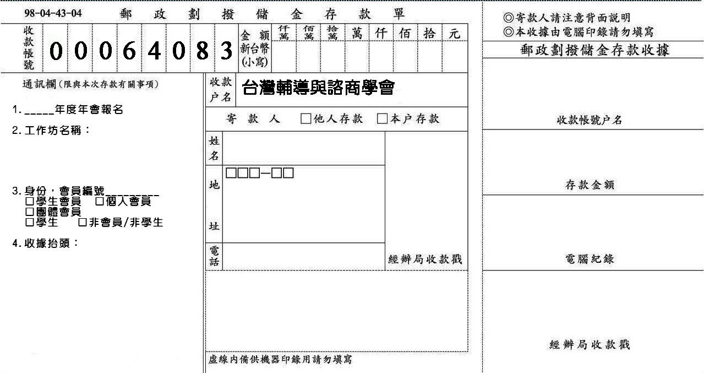
請沿虛線剪下，並填寫寄款人姓名、地址、聯絡電話及通訊欄資訊，即可至郵局劃撥。
1.工作坊名稱：
□焦點解決短期諮商工作坊(7/21-22)
□促進學生輔導中的系統合作(10/22-23)

2.報名身份，會員編號____________
□台北市輔導教師
□個人會員 □團體會員
□學生 □非會員/非學生

3.收據抬頭：□本人
□其他：

台灣輔導與諮商學會2011諮商心理人員繼續教育
填寫注意事項：1.選擇後標記為
2.填寫完成後，可直接列印並連同劃撥收據及學生證傳真至(02)2367-3571
姓名
會員編號 | (請務必填寫以確保您會員身分之權益;請見信封上的郵寄名條) |  |  | 歡迎您加入本會☺，請上台灣輔導與諮商學會網站下載申請書(http://www.guidance.org.tw/)
服務單位  (就讀學校) |  |  |  | 職稱  (系級)
E-mail | (請務必填寫，研習通知將以e-mail寄發)
手機 |  |  |  | 電話 |  | （ ） 分機
心理師  積分申請 | 諮商心理師臨床心理師 |  |  | 傳真 |  | （ ）
請假公文 | 不需要需要單位：
請假公文 | 寄送地址：
收據抬頭 | 本人其他：
訊息來源 | 本會網站台灣心理諮商資訊網本會MAIL宣傳其他相關學協會網站
適用  報名辦法 | 餐盒 | 葷素
適用  報名辦法 | 報名場次 | 焦點解決短期諮商工作坊(7/21-22)  促進學生輔導中的系統合作(10/22-23)
適用  報名辦法 | 身份 | 台北市輔導教師 |  |  | 會員 |  | 學生（非會員） | 非會員
適用  報名辦法 | 報名單場工作坊 | 2,000元 |  |  | 2,200元 |  | 2,400元 | 2,800元
適用  報名辦法 | 同時報名兩場工作坊 | 3,800元 |  |  | 4,180元 |  | 4,560元 | 5,320元
曾參與焦點解決課程  (報名焦點課程者需填寫) | 課程日期/課程名稱 |  |  |  |  |  |  | 研習時數
曾參與焦點解決課程  (報名焦點課程者需填寫) | 年 月 日/ |  |  |  |  |  |  | 共計 小時
曾參與焦點解決課程  (報名焦點課程者需填寫) | 年 月 日/ |  |  |  |  |  |  | 共計 小時
曾參與焦點解決課程  (報名焦點課程者需填寫) | 年 月 日/ |  |  |  |  |  |  | 共計 小時
注意事項 | 1.以上會員係指台灣輔導與諮商學會會員。  2.即日起受理報名至名額額滿為止（以完成報名程序為準）。  3.每一團體會員優惠名額3名，以完成報名手續之先後順序為準。
【劃撥收據黏貼處】  戶名：台灣輔導與諮商學會  劃撥帳號：00064083 |  |  | 【學生證正反面影本黏貼處】

